VODŇANY 7. 11. 2018
Ve spolupráci s Jihočeskou hospodářskou komorou v rámci projektu Impuls pro kariéru a praxi proběhl workshop ve Vodňanech. Zúčastnili se žáci 9. ročníku.
Program proběhl ve dvou blocích na dvou místech. Jedním byl objekt střední rybářské školy, druhým Mezinárodní environmentální vzdělávací, poradenské a informační středisko ochrany vod Vodňany (MEVPIS). Žáci byli rozděleni ve dvou skupinách.
Ve škole byli našimi průvodci dva studenti, kteří nás provedli budovou, rybářským muzeem a především sklepním prostorem, kde jsou umístěna akvária, o něž se starají sami studenti. Tam se dětem nejvíc líbilo a jejich zájem dokazovala i řada dotazů, které kladli budoucím rybářům. Venku nám ukázali nový rybníček s několika druhy ryb, jež jsme mohli pozorovat z neobvyklé pozice – proskleným bokem nádrže. Pak jsme si prošli část naučné stezky v okolí školy.
Ve středisku MEVPIS se žáci seznámili s jednotlivými druhy sladkovodních ryb a raků. Program byl zaměřen i na ochranu životního prostředí. Žáci získali celou řadu nových poznatků, které pak mohli uplatnit i při řešení kvízů, poznávačce druhů apod. Všechny – včetně výborné lektorky – oslnil svými znalostmi Honza Lepič z 9. B, který je vášnivým sportovním rybářem. Velmi atraktivní pro děti byli raci, které si mohli dokonce vzít do ruky.
Žákům se exkurze líbila, ve škole by uvítali, kdyby se mohli podívat i přímo do výuky.

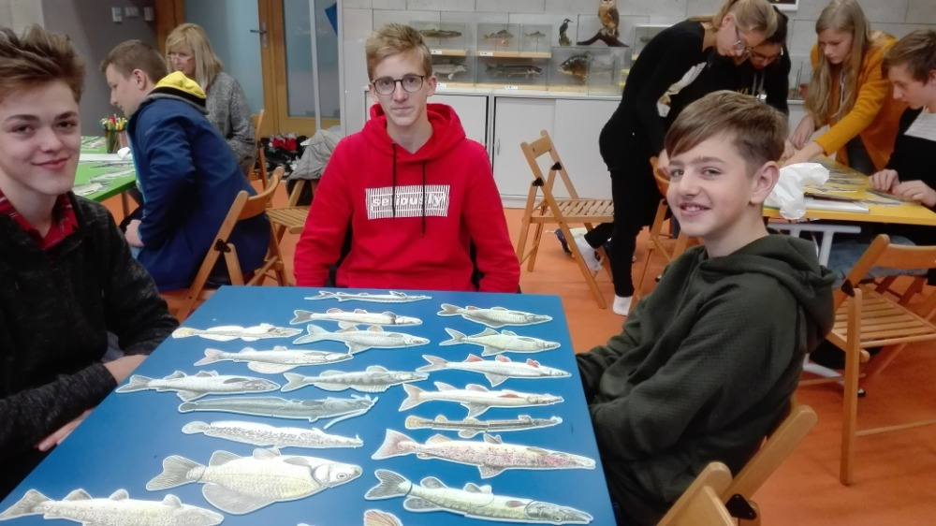

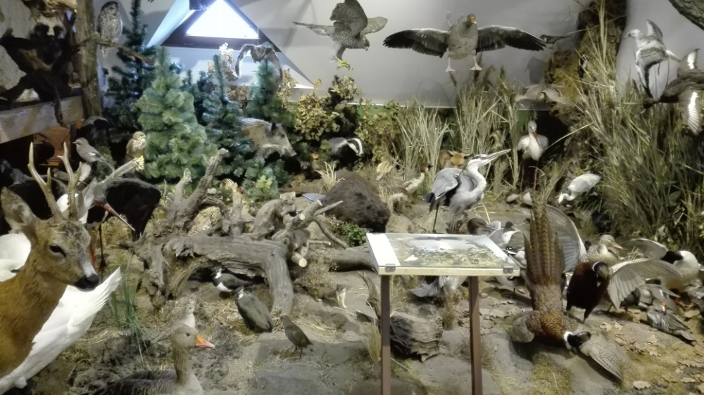

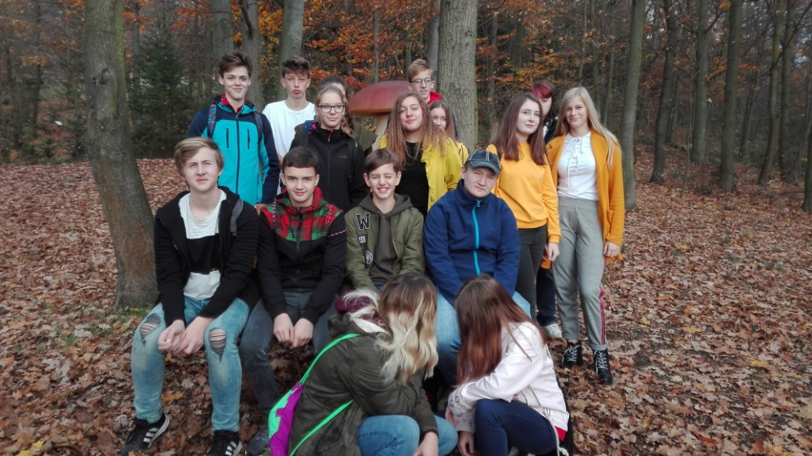
Mgr. Blanka Posavádová

